Ngày soạn:
Ngày dạy:
Chương 4: CHÂU ÂU VÀ NƯỚC MỸ
TỪ CUỐI THẾ KỈ XVIII ĐẾN ĐẦU THẾ KỈ XX.
BÀI 10: SỰ HÌNH THÀNH CỦA CHỦ NGHĨA ĐẾ QUỐC Ở CÁC NƯỚC ÂU – MỸ ( CUỐI THẾ KỶ XIX- ĐẦU THẾ KỶ XX)
I. MỤC TIÊU BÀI HỌC
1. Kiến thức
+ Mô tả được những nét chính về quá trình hình thành của chủ nghĩa đế quốc
+ Nhận biết được những chuyển biến lớn về kinh tế, chính sách đối nội, đối ngoại của các đế quốc Anh, Pháp, Đức, Mỹ từ cuối thế kỉ XIX đến đầu thế kỉ XX.
+ Giải thích được đặc điểm của chủ nghĩa đế quốc Anh, Pháp, Đức, Mỹ thông qua các dẫn chứng cụ thể.
+ Nhận xét được vị trí kinh tế của các nước trong nền sản xuất công nghiệp cuối XIX- đầu XX.
2. Năng lực
* Năng lực chung: Năng lực tự học, năng lực giao tiếp, năng lực hợp tác, năng lực phát hiện và giải quyết vấn đề.

* Năng lực chuyên biệt:
- Năng lực tìm hiểu lịch sử:
+ Khai thác và sử dụng được thông tin của một số tư liệu lịch sử trong bài học theo sự hướng dẫn của giáo viên.
+ Quan sát lược đồ các đế quốc và thuộc địa cuối thế kỉ XX để nhân diện được sự bành trướng của chủ nghĩa đế quốc và phạm vi ảnh hưởng của mỗi nước.

- Nhận thức và tư duy lịch sử:

+ Có ý kiến suy luận, phản biện, tranh luận về một vấn đề lịch sử.

+ Lập được bảng thống kê và tìm kiếm tư liệu để thực hiện các hoạt động luyện tập, vận dụng.
3. Phẩm chất
+ Chăm chỉ: HS sưu tầm tranh ảnh, tài liệu liên quan phục vụ bài học.
+ Trách nhiệm: HS có trách nhiệm của công dân đối với Tổ quốc trong công cuộc phát triển và hội nhập quốc tế hiện nay, trong quá trình học tập như đóng góp ý kiến khi cùng làm việc nhóm.
+ Yêu nước: Bồi dưỡng tinh thần yêu nước, nhận thức được sức ép của chủ nghĩa thực dân phương Tây đối với Việt Nam nói riêng, các nước ở Châu Á, Phi, Mỹ nói chung thời cận đại
II. THIẾT BỊ DẠY HỌC VÀ HỌC LIỆU
1. Giáo viên
- Giáo án, phiếu học tập
- Lược đồ về các đế quốc và thuộc địa đầu thế kỉ XX
- Hình ảnh và trích đoạn Bản án chế độ thực đân Pháp của lãnh tụ Nguyễn Ái Quốc.
- Máy tính, máy chiếu, ti vi (nếu có)
2. Học sinh
- Đọc trước Sgk, sưu tầm các tư liệu lịch sử liên quan.
III. TIẾN TRÌNH DẠY HỌC
A. Hoạt động khởi động
a. Mục tiêu: Tạo một tâm thế thoải mái và tình huống để dẫn dắt học sinh vào nội dung bài mới.
b. Nội dung: GV cho học sinh tìm hiểu về đoạn trích Bản án chế độ thực dân Pháp của lãnh tụ Nguyễn Ái Quốc.
c. Sản phẩm: Câu trả lời của HS
d. Tổ chức thực hiện:
Bước 1: Giao nhiệm vụ:
GV dùng đoạn tư liệu trong tác phẩm Bản án chế độ thực đân Pháp của lãnh tụ Nguyễn Ái Quốc: “ Miền Cận Đông và Viễn Đông, kể từ Xi-ri đến Triều Tiên- chỉ tính những nước thuộc địa và nửa thuộc địa thôi- có một diện tích rộng hơn 15 triệu km² với dân số hơn 1 200 triệu người. Tất cả những nước rộng lớn ấy hiện đang ở dưới ách thống trị của chủ nghĩa đế quốc tư bản” ( Nguyễn Ái Quốc Bản án chế độ thực đân Pháp, NXB sự thật, Hà Nội, 1975, tr.133)
Tại sao xuất hiện các nước thuộc địa và nửa thuộc địa?
Hiện tượng này liên quan đến vấn đề lịch sử nào trong giai đoạn cuối thế kỉ XIX đến đầu thế kỉ XX?
Hãy chia sẻ những điều em biết về giai đoạn lịch sử này liên quan đến vấn đề nêu trên.
Bước 2: HS tiến hành hoạt động trong 3 phút.
Bước 3: HS trả lời câu hỏi.
Bước 4: GV chuẩn kiến thức và vào bài mới.
GV quan sát, nhận xét đánh giá hoạt động học của HS => Từ câu trả lời của HS, GV vào bài mới: từ cuối thế kỉ XIX đến đầu thế kỉ XX, sau gần một thế kỷ phát triển mạnh mẽ ở giai đoạn tự do cạnh tranh, chủ nghĩa tư bản đã chuyển sang giai đoạn đế quốc chủ nghĩa? Thế nào là chủ nghĩa đế quốc, những chuyển biến lớn về kinh tế, chính sách đối nội, đối ngoại của các đế quốc Anh, Pháp, Đức, Mỹ từ cuối thế kỉ XIX đến đầu thế kỉ XX.? Bài học hôm nay sẽ giúp các em trả lời những câu hỏi trên.
B. Hoạt động hình thành kiến thức
1. Những nét chính về quá trình hình thành chủ nghĩa đế quốc
a. Mục tiêu: Tìm hiểu những nét chính về quá trình hình thành chủ nghĩa đế quốc
b. Nội dung: Học sinh dưới sự hướng dẫn của giáo viên sẽ trả lời câu hỏi theo yêu cầu của giáo viên
c. Sản phẩm: Câu trả lời của HS
d. Tổ chức thực hiện

HOẠT ĐỘNG CỦA GV- HS | SẢN PHẨM DỰ KIẾN
Bước 1. Chuyển giao nhiệm vụ học tập  HS đọc phần 1 SGK/ tr 45 và thực hiện yêu cầu sau:  1. HS thảo luận đoạn thông tin, tìm ra các từ khóa quan trọng liên quan đến những dấu hiệu về sự hình thành chủ nghĩa đế quốc giai đoạn cuối thế kỉ XIX- đầu thế kỉ XX.  2. Dựa vào các từ khóa, em hãy mô tả tóm tắt về quá trình hình thành chủ nghĩa đế quốc vào cuối thế kỉ XIX - đầu thế kỉ XX.  3. Hình dung được các thuộc địa, khu vực ảnh hưởng của mỗi đế quốc trên lược đồ.  Bước 2. Thực hiện nhiệm vụ học tập  - HS đọc SGK và thực hiện yêu cầu. GV khuyến khích học sinh hợp tác với nhau (nhóm cặp/ bàn) khi thực khi thực hiện nhiệm vụ học tập.  - HS thảo luận đoạn thông tin, tìm ra các từ khóa quan trọng: Phát triển nhanh chóng, công ti độc quyền, lũng đoạn, chi phối, xâm lược, khai thác, bóc lột, Chủ nghĩa đế quốc  - Dựa vào các từ khoá tìm được, HS mô tả được những nét chính về quá trình hình thành CNĐQ.  => Chủ nghĩa đế quốc ra đời.  Bước 3. Báo cáo kết quả hoạt động  - GV gọi 3 nhóm HS hoàn thành nhanh nhất lần lượt trả lời các câu hỏi  - Các nhóm khác bổ sung, phản biện cho nhau.  Bước 4. Kết luận- nhận định  GV bổ sung, nhận xét, đánh giá, chính xác hóa các kiến thức. HS chốt ý chính vào vở ghi.  - GV mở rộng liên hệ: Cho HS tìm hiểu đoạn trích sau trong tác phẩm Bản án chế độ thực đân Pháp của lãnh tụ Nguyễn Ái Quốc và nhận xét đưa ra quan điểm ác nhân về chính sách của chủ nghĩa đế quốc ở thuộc địa: “ Không một chỗ nào người phụ nữ thoát khỏi những hành động bạo ngược. Ngoài phố, trong nhà, giữa chợ hay ở thôn quê, đâu đâu họ cũng vấp phải những hành động tàn nhẫn của bọn cai trị, sĩ quan cảnh binh, nhân viên nhà đoan, nhà ga…Ngay giữa chợ Bến Thành ở Sài Gòn, bọn gách chợ người Âu cũng không ngần ngại dùng roi gân bò, dùi cui đánh phụ nữ bản xứ để bắt họ tránh khỏi làm nghẽn lối”  ( Nguyễn Ái Quốc Bản án chế độ thực đân Pháp, Sđd, tr.112) | 1. Những nét chính về quá trình hình thành chủ nghĩa đế quốc  - Trong 30 năm cuối thế kỉ XIX, nền kinh tế tư bản chủ nghĩa phát triển nhanh chóng.  - Các công ti độc quyền lớn ra đời lũng đoạn thị trường và nền kinh tế, chi phối đời sống chính trị, xã hội ở mỗi nước.  - Các nước tư bản đều đẩy mạnh xâm lược, khai thác và bóc lột thuộc địa.  => Chủ nghĩa đế quốc ra đời.  .
2. Các nước đế quốc Anh, Pháp, Đức, Mỹ từ cuối thế kỉ XIX đến đầu thế kỉ XX.
a. Mục tiêu: Tìm hiểu những nét chính về kinh tế, chính sách đối nội, đối ngoại của chủ nghĩa đế quốc Anh, Pháp, Đức, Mỹ. Lí giải được 1 số đặc điểm nổi bật của các nước.
b. Nội dung: Học sinh dưới sự hướng dẫn của giáo viên sẽ trả lời câu hỏi theo yêu cầu của giáo viên
c. Sản phẩm: Câu trả lời của nhóm HS
d. Tổ chức thực hiện
HOẠT ĐỘNG CỦA GV- HS | SẢN PHẨM DỰ KIẾN
Hoạt động 1: nước Anh  * Mục tiêu: HS nêu được những chuyển biến về kinh tế, chính sách đối nội, đối ngoại của đế quốc Anh trong những năm cuối thế kỉ XIX - đầu thế kỉ XX.  * Tổ chức thực hiện:  Bước 1. Chuyển giao nhiệm vụ học tập  GV chia lớp thành 3 nhóm, mỗi nhóm tìm hiểu một lĩnh vực của nước Anh  HS đọc mục a, phần 2 và trả lời các câu hỏi:  - Nhóm 1: Hãy nêu những chuyển biến lớn về kinh tế của đế quốc Anh trong những năm cuối thế kỉ XIX - đầu thế kỉ XX?  - Nhóm 2: Hãy nêu những chuyển biến về chính sách đối nội của đế quốc Anh trong những năm cuối thế kỉ XIX - đầu thế kỉ XX?  -Nhóm 3: Khai thác biểu đồ Hình 10,2 và thông tin trong mục a, hãy nêu những chuyển biến về đối ngoại của đế quốc Anh trong những năm cuối thế kỉ XIX - đầu thế kỉ XX.  Bước 2. Thực hiện nhiệm vụ học tập  - HS đọc SGK và thực hiện yêu cầu. (nhóm cặp/ bàn) khi thực khi thực hiện nhiệm vụ học tập.  Nhóm 1: Hãy khai thác tư liệu và thông tin trong mục a, nêu những chuyển biến lớn về kinh tế của đế quốc Anh trong những năm cuối thế kỉ XIX - đầu thế kỉ XX? ( GV hướng đãn HS tìm từ khóa về kinh tế: phát triển chậm lại, phát triển chậm lại, tài chính, công ti độc quyền…)  - Từ vị trí dẫn đầu thế giới về công nghiệp, Anh đã phát triển chậm lại, tụt xuống vị trí thứ 3 sau Mỹ và Đức.  - Tuy nhiên Anh vẫn là nước dẫn đầu thế giới về thương mại và thuộc địa.  - Đầu thế kỉ XX, nhiều công ti độc quyền về công nghiệp và tài chính ra đời thao túng nền kinh tế.  Nhóm 2: Hãy nêu những chuyển biến về chính sách đối nội của đế quốc Anh trong những năm cuối thế kỉ XIX - đầu thế kỉ XX? ( GV hướng đãn HS tìm từ khóa về chính sách đối nội: quân chủ lập hiến, Tự do và Bảo thủ …)  Anh là nước quân chủ lập hiến. Hai đảng Tự do và Bảo thủ thay nhau nắm quyền, đều bảo vệ quyền lợi của giai cấp tư sản.  Nhóm 3: Khai thác biểu đồ Hình 10,2 và thông tin trong mục a, hãy nêu những chuyển biến về đối ngoại của đế quốc Anh trong những năm cuối thế kỉ XIX - đầu thế kỉ XX. ( GV hướng đãn HS tìm từ khóa về chính sách đối ngoại: đẩy mạnh xâm lược thuộc địa …)  Anh tiếp tục đẩy mạnh xâm lược thuộc địa và trở thành nước có nhiều thuộc địa nhất thế giới.  Bước 3. Báo cáo kết quả hoạt động  - GV gọi đại diện từng nhóm trình bày trước lớp sản phẩm của nhóm mình, HS trong nhóm bổ sung cho đầy đủ.  - HS nhóm khác bổ sung phản biện cho nhau.  Bước 4. Kết luận- nhận định  GV bổ sung, nhận xét, đánh giá, chính xác hoá kiến thức. HS chốt ý chính vào vở ghi.  Hoạt động 2: nước Pháp  * Mục tiêu:  - HS nêu được những chuyển biến về kinh tế, chính sách đối nội, đối ngoại của nước Pháp trong những năm cuối thế kỉ XIX - đầu thế kỉ XX.  * Tổ chức thực hiện:  Bước 1: Chuyển giao nhiệm vụ học tập  Dựa vào SGK trang 46, em hãy hoàn thành nội dung phiếu học tập về tình hình  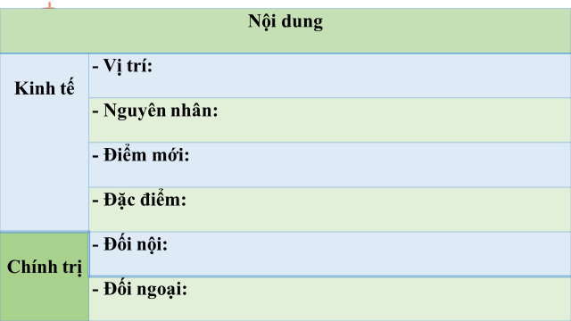  Bước 2: Thực hiện nhiệm vụ học tập  -Hs hoạt động cá nhân và làm vào phiếu học tập.  Sản phẩm cần đạt được:  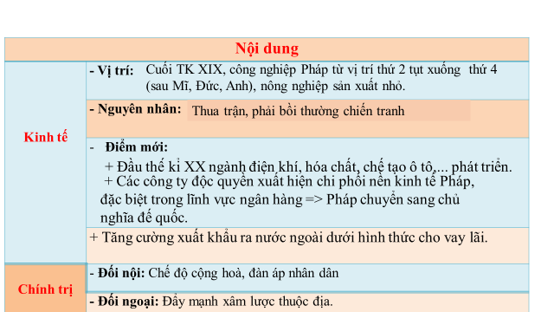  Bước 3: Báo cáo kết quả phiếu học tập  - GV gọi HS lên báo cáo, các HS khác nhận xét góp ý  Bước 4: Kết luận – nhận định  - GV nhận xét, đánh giá, chính xác hoá kiến thức. HS chốt ý chính vào vở ghi.  Gv mở rộng: Sử dụng Hình 10.3: Ngân hàng BNP Pa-ri được thành lập năm 1848, ngày nay là một trong những ngân hàng lớn nhất thế giới -> nhấn mạnh xuất hiện các công ty độc quyền chi phối đời sống kinh tế nước Pháp, đặc biệt trong lĩnh vực ngân hàng. Đế quốc Pháp là đế quốc cho vay lãi.  GV sử dụng hình 10.4: Biểu đồ thể hiện diện tích và dân số của đế quốc Pháp để nhấn mạnh Pháp đẩy mạnh xâm lược thuộc địa.  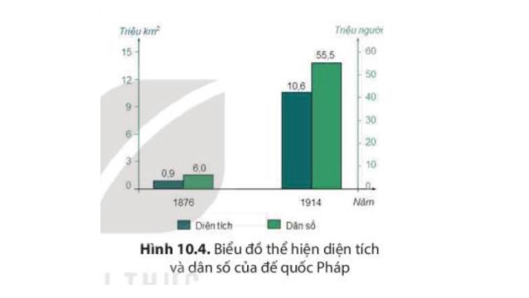  Hoạt động 3: nước Đức  * Mục tiêu:  - HS nêu được những chuyển biến về kinh tế, chính sách đối nội, đối ngoại của Đức trong những năm cuối thế kỉ XIX - đầu thế kỉ XX.  - Biết suy luận và hiểu được những dấu hiệu nổi bật trong quá trình chuyển biến đó.  * Tổ chức thực hiện:  Bước 1. Chuyển giao nhiệm vụ học tập  GV chia lớp thành 4 nhóm, mỗi nhóm tìm hiểu một lĩnh vực của nước Đức cuối TK XIX đầu TK XX  Nhóm 1: Nêu những chuyển biến lớn về kinh tế?  Nhóm 2: Nêu những chuyển biến lớn về chính sách đối nội?  Nhóm 3: Nêu những chuyển biến lớn về chính sách đối ngoại?  Nhóm 4: Giải thích cụm từ: “ Đế quốc quân phiệt hiếu chiến?  Bước 2. Thực hiện nhiệm vụ học tập  - HS đọc SGK và thực hiện yêu cầu  Nhóm 1: Nêu những chuyển biến lớn về kinh tế?  - Công nghiệp Đức phát triển nhanh, đứng đầu châu Âu, thứ 2 trên thế giới (sau Mĩ).  - Nguyên nhân:  + Lợi nhuận từ chiến tranh Pháp – Phổ.  + Ứng dụng thành tựu khoa học – kĩ thuật mới nhất.  - Cuối thế kỉ XIX các công ty độc quyền ra đời  => Chi phối nền kinh tế Đức  Nhóm 2: Nêu những chuyển biến lớn về chính sách đối nội?  -Đức theo thể chế liên bang do quý tộc địa chủ và tư sản độc quyền thống trị.  -Thi hành chính sách đối nội, phản động, đàn áp nhân dân  Nhóm 3: Nêu những chuyển biến lớn về chính sách đối ngoại?  -Chạy đua vũ trang, dùng vũ lực để chia lại thuộc địa trên thế giới.  Nhóm 4: Giải thích cụm từ: “ Đế quốc quân phiệt hiếu chiến?  -Quân phiệt: chính sách phản động trong việc vũ trang và tiến hành chiến tranh xâm lược. Dựa vào lực lượng quân đội đế nắm quyền bính, kìm kẹp, đàn áp nhân dân và các phe đối lập chống lại chúng.  - Hiếu chiến: Thái độ, âm mưu của nước mạnh luôn tìm cách gây chiến tranh để xâm lược nước khác, hay dùng sức mạnh để giải quyết các tranh chấp.  Bước 3. Báo cáo kết quả hoạt động  - GV gọi đại diện từng nhóm trình bày trước lớp sản phẩm của nhóm mình, HS trong nhóm bổ sung cho đầy đủ.  - HS nhóm khác bổ sung phản biện cho nhau.  Bước 4. Kết luận- nhận định  GV bổ sung, nhận xét, đánh giá, chính xác hoá kiến thức. HS chốt ý chính vào vở ghi. | 2. Các nước đế quốc Anh, Pháp, Đức, Mỹ từ cuối thế kỉ XIX đến đầu thế kỉ XX.  a/ Anh  * Kinh tế:  - Từ vị trí dẫn đầu thế giới về công nghiệp, Anh tụt xuống vị trí thứ 3 sau Mỹ và Đức.  - Anh vẫn đứng đầu thế giới về thương mại và thuộc địa.  - Đầu thế kỉ XX, nhiều công ti độc quyền ra đời thao túng nền kinh tế.  * Chính sách đối nội  Anh là nước quân chủ lập hiến. Hai đảng Tự do và Bảo thủ thay nhau nắm quyền, đều bảo vệ quyền lợi của giai cấp tư sản.  * Chính sách đối ngoại  Anh tiếp tục đẩy mạnh xâm lược thuộc địa và trở thành nước có nhiều thuộc địa nhất thế giới.  b.Pháp  * Kinh tế:  -Cuối TK XIX, công nghiệp Pháp từ vị trí thứ 2 tụt xuống thứ 4 (sau Mĩ, Đức, Anh), nông nghiệp sản xuất nhỏ.  - Đầu thế kỉ XX ngành điện khí, hóa chất, chế tạo ô tô,... phát triển.  - Các công ty độc quyền xuất hiện chi phối nền kinh tế Pháp, đặc biệt trong lĩnh vực ngân hàng => Pháp chuyển sang chủ nghĩa đế quốc.  - Tăng cường xuất khẩu tư bản ra nước ngoài dưới hình thức cho vay lãi.  * Chính trị:  - Đối nội: chế độ cộng hoà, đàn áp nhân dân.  - Đối ngoại: đẩy mạnh xâm lược thuộc địa.  c.Đức  -Công nghiệp Đức phát triển nhanh, đứng đầu châu Âu, thứ 2 trên thế giới (sau Mĩ).  - Cuối thế kỉ XIX các công ty độc quyền ra đời  => Chi phối nền kinh tế Đức  -Đức theo thể chế liên bang do quý tộc địa chủ và tư sản độc quyền thống trị.  -Thi hành chính sách đối nội, đối ngoại phản động và hiếu chiến.  - Đặc điểm : Chủ nghĩa đế quốc Đức là “chủ nghĩa đế quốc quân phiệt, hiếu chiến”.
Hoạt động 4: nước Mỹ  * Mục tiêu:  - HS nêu được những chuyển biến về kinh tế, chính sách đối nội, đối ngoại của Mỹ trong những năm cuối thế kỉ XIX - đầu thế kỉ XX.  - Biết suy luận và hiểu được những dấu hiệu nổi bật trong quá trình chuyển biến đó.  * Tổ chức thực hiện:  Bước 1. Chuyển giao nhiệm vụ học tập  Nhiệm vụ 1: GV tổ chức cho HS chơi trò chơi: “Truy tìm từ khoá”  Luật chơi: Cả lớp chia làm 3 đội, tìm những từ khoá liên quan đến những chuyển biến về kinh tế, chính sách đối nội, đối ngoại của Mỹ trong những năm cuối thế kỉ XIX - đầu thế kỉ XX. Trong hời gian 3 phút, đội nào tìm được nhiều nhất đội đó chiến thắng.  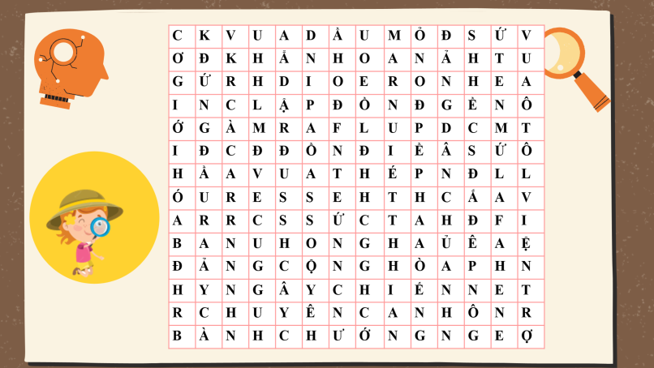  - Sau khi tìm ra các từ khoá, GV yêu cầu HS:  ? Dựa vào các từ khoá tìm được, em hãy tóm tắt những chuyển biến về kinh tế, chính trị, chính sách đối nội, đối ngoại của Mỹ cuối XIX- đầu XX?  Nhiệm vụ 2: GV tổ chức cho HS suy luận tìm hiểu 1 số điểm nổi bật của Mỹ cuối XIX- đầu XX  GV yêu cầu HS thảo luận cặp đôi theo bàn, trả lời câu hỏi:  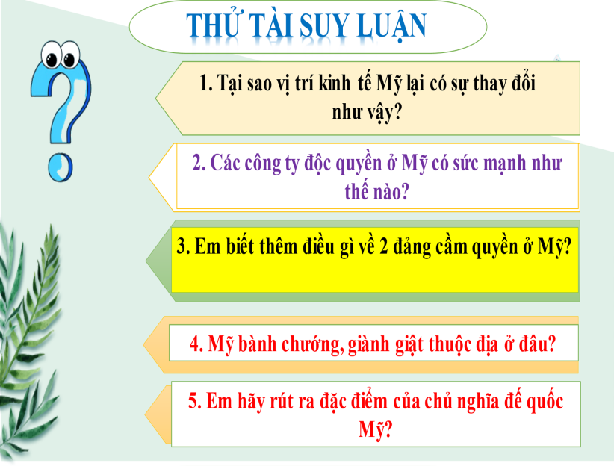  Bước 2. Thực hiện nhiệm vụ học tập  Nhiệm vụ 1:  - HS chơi trò chơi theo đội đã chia. Lần lượt tìm ra các từ khoá: Đứng đầu, vua ô tô, vua thép, vua dầu mỏ, cơ giới hoá, chuyên canh, Đảng Dân chủ, Đảng Cộng hoà, bành chướng, viện trợ, gây chiến  - HS dựa vào các từ khoá, tóm tắt nét chính về chuyển biến kinh tế, chính trị, đối nội, đối ngoại của Mỹ cuối XIX- đầu XX.  Nhiệm vụ 2:  - HS thảo luận căp đôi, nghiên cứu tài liệu, tìm ra câu trả lời.  - GV hướng dẫn, gợi mở giúp HS suy luận đúng hướng thông qua việc cung cấp thêm cho HS kênh hình, sơ đồ, tư liệu…  Bước 3. Báo cáo kết quả hoạt động  Nhiệm vụ 1:  - HS tìm ra từ khoá, GV chiếu đáp án, HS đối chiếu kết quả và tìm ra đội chiến thắng.  - GV gọi 1 đến 2 em trình bày tóm tắt những nét cơ bản về những chuyển biến về kinh tế, chính trị, chính sách đối nội, đối ngoại của Mỹ cuối XIX- đầu XX  Nhiệm vụ 2:  - GV gọi 1 vài đại diện cặp đôi trong lớp báo cáo kết quả suy luận. Các HS khác bổ sung, nhận xét, phản biện cho nhau.  Dự kiến sản phẩm:  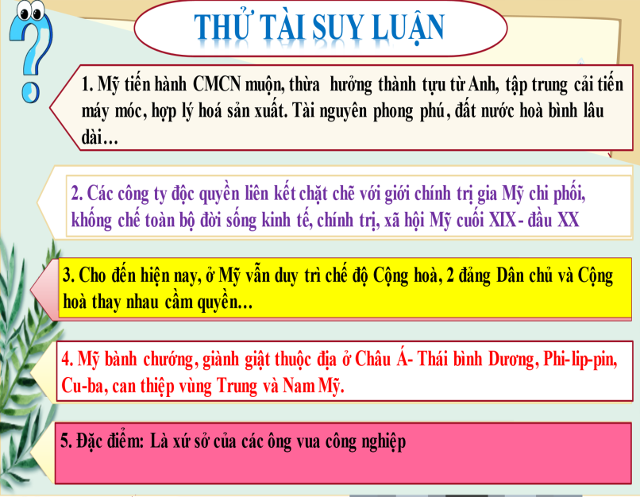  Bước 4. Kết luận- nhận định  - GV tổng kết trò chơi, tuyên dương đội chiến thắng, động viên tinh thần HS.  - GV nhận xét phần tóm tắt của HS, bổ sung và chính xác hoá kiến thức cho HS chốt ý vào vở ghi.  - GV nhận xét đánh giá kết quả thảo luận của HS, nhấn mạnh, bổ sung thêm 1 vài tư liệu về các tổ chức độc quyền, tổng thống Joe-Biden hiện nay ở Mỹ… | d/ Mỹ  * Kinh tế  - Từ vị trí thứ 4 (sau Anh, Pháp, Đức), Mỹ vươn lên đứng đầu thế giới về sản xuất công nghiệp.  - Xuất hiện các công ty độc quyền khổng lồ: Rốc-phe-lơ (vua dầu mỏ), Mooc-gan (vua thép), Pho (vua ô tô)  - Nông nghiệp: Hiện đại  * Chính trị  - Đề cao vai trò Tổng thống, 2 Đảng - Cộng hòa và Dân chủ thay nhau cầm quyền.  * Đối nội: Bảo vệ quyền lợi giai cấp tư sản.  * Đối ngoại: Tăng cường bành trướng, tranh giành thuộc địa.
C. Hoạt động luyện tập
a. Mục tiêu: Củng cố, hệ thống hóa và hoàn thiện về nội dung kiến thức đã được tìm hiểu ở hoạt động hình thành kiến thức.
b. Nội dung: HS sẽ chơi trò chơi, làm các bài tập nhận thức dưới sự hướng dẫn của GV
c. Sản phẩm: Đáp án đúng của trò chơi, câu trả lời của HS
d. Tổ chức thực hiện
GV tổ chức cho HS chơi trò chơi: Giải cứu rừng xanh (Cả lớp cùng chơi)
GV phổ biến luật chơi: Em hãy trả lời đúng các câu hỏi để giúp các loài động vật trong rừng thoát khỏi vòng vây bắt của thợ săn.
Câu 1: Các nước tư bản có nhiều thuộc địa là:
Câu 2: Cuối thế kỉ XIX – đầu thế kỉ XX, quốc gia này được ví như “con hổ đói đến bàn tiệc muộn”:
Câu 3: “Xứ sở của các ông vua công nghiệp” là nước:
Câu 4: Điểm nổi bật trong chính sách đối ngoại của các nước Anh, Pháp, Đức, Mỹ là gì?
Câu 5: Chuyển biến quan trọng nhất về kinh tế của các nước đế quốc cuối thế kỉ XIX- Đầu thế kỉ XX là gì?
HS tham gia trò chơi, lần lượt trả lời các câu hỏi.
Dự kiến sản phẩm:
Câu 1: Anh và Pháp
Câu 2: Nước Đức
Câu 3: Nước Mỹ
Câu 4: Đẩy mạnh xâm lược, khai thác và bóc lột thuộc địa
Câu 5: Xuất hiện các công ty độc quyền
GV tổng kết trò chơi động viên tinh thần học sinh.
GV yêu cầu HS làm bài tập nhận thức:
- GV chia lớp thành các nhóm nhỏ, mỗi nhóm từ 4-6 HS
- Yêu cầu HS thảo luận và trả lời câu hỏi theo hình bên dưới:
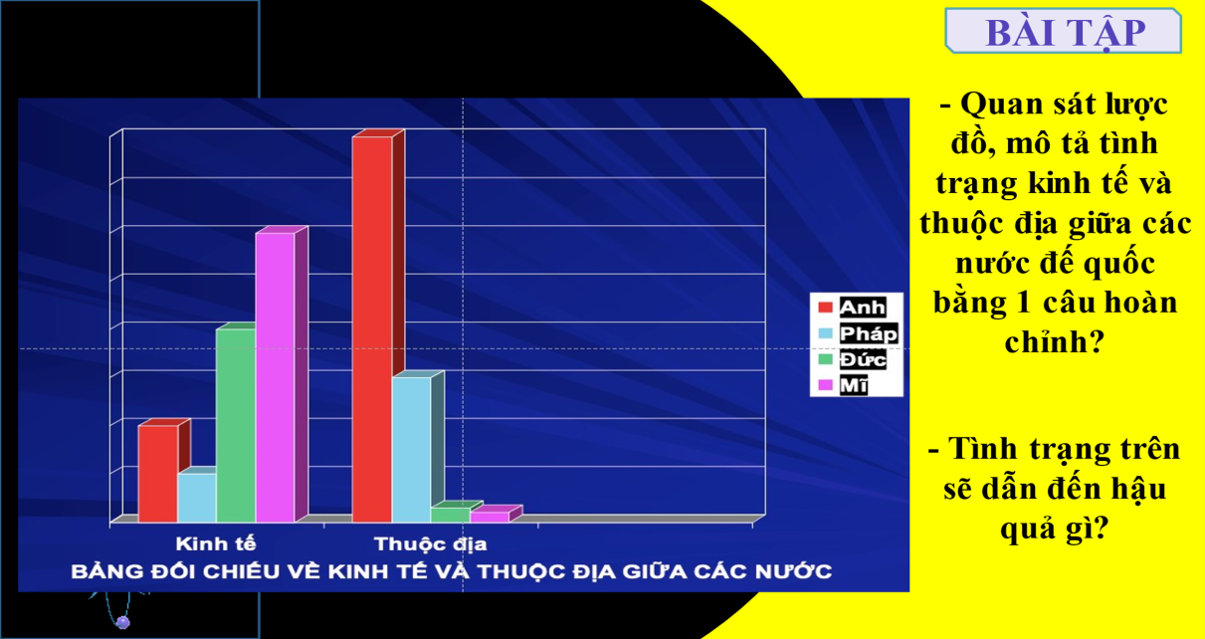
- HS thảo luận nhóm, suy nghĩ và tìm ra đáp án.
- GV gọi 1 vài nhóm đại diện báo cáo kết quả, các nhóm khác bổ sung, phản biện cho nhau.
- GV nhận xét, bổ sung và chiếu đáp án đúng.

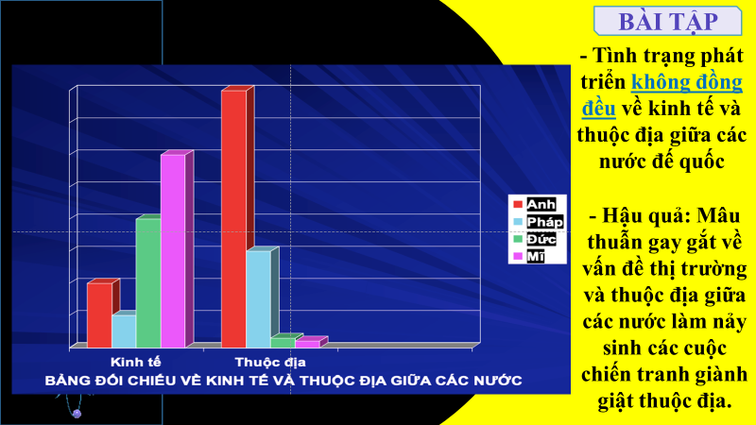
D. Hoạt động vận dụng
a. Mục tiêu: Liên hệ để khắc sâu, mở rộng kiến thức đã học về các nước Anh, Pháp, Đức, Mỹ cuối thế kỉ XIX- đầu thế kỉ XX.
b. Nội dung: GV hướng dẫn HS nghiên cứu và hoàn thiện bài tập ở nhà.
c. Sản phẩm: Câu trả lời của HS
d. Tổ chức thực hiện
GV giao bài tập cho HS về nhà làm:
- Tìm hiểu thông tin từ sách, báo và internet, hãy kể 1 số công ty đa quốc gia có phạm vi ảnh hưởng lớn đối với nền kinh tế nhiều nước trên thế giới hiện nay ?
- HS trao đổi, thảo luận trên lớp.
- GV hướng dẫn, gợi ý cho các em tìm hiểu 1 số lĩnh vực như xăng dầu, công nghệ, điện tử…
Dự kiến sản phẩm:
- Một số công ty đa quốc gia có phạm vi ảnh hưởng lớn đối với nền kinh tế nhiều nước trên thế giới hiện nay:
+ Walmart (lĩnh vực kinh doanh: bán lẻ)
+ ExxonMobil (lĩnh vực kinh doanh: xăng dầu)
+ Royal Dutch Shell (lĩnh vực kinh doanh: xăng dầu)
+ Apple (Lĩnh vực kinh doanh: công nghệ).
+ Samsung (lĩnh vực kinh doanh: công nghệ).
+ Amazon (lĩnh vực kinh doanh: thương mại điện tử).
+ Microsoft (lĩnh vực kinh doanh: công nghệ).

* DẶN DÒ
- Học bài cũ và hoàn thiện hết các bài tập được giao.
- Chuẩn bị tiếp nội dung bài 11. Sưu tầm tư liệu tranh ảnh về Mác, phong trào công nhân cuối thế kỉ XVIII- đầu thế kỉ XX.
*******************************************

